**Информационный вестник   
Совета и Администрации   
сельского поселения «Ношуль»**

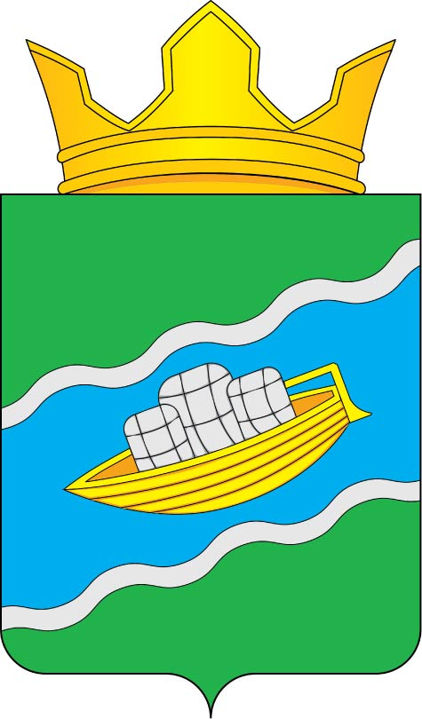

ВЫПУСК №7

от 12.07.2023г.

Официальное периодическое издание, утверждённое решением Совета

от 27.06.2007

за №I-22/2

**Содержание**

**Решения Совета сельского поселения «Ношуль»**

1. «О проекте решения «О внесении изменений и дополнений в Устав муниципального образования сельского поселения «Ношуль» от 12 июля 2023 г. № 2-18/01;
2. «О назначении публичных слушаний по внесению изменений и дополнений в Устав муниципального образования сельского поселения «Ношуль» от 12 июля 2023 г. № 2-18/02;
3. «О Порядке учета предложений граждан по внесению изменений и дополнений в Устав муниципального образования сельского поселения «Ношуль» от 12 июля 2023 г. № 2-18/03;

## Правовые акты администрации сельского поселения

1. Постановление «Об утверждении списка собственников невостребованных земельных долей ХООО «Климовка» от 29 июня 2023 года №16;
2. Постановление «Об утверждении списка собственников невостребованных земельных долей ХООО «Лихачевка» от 04 июля 2023 года №17;
3. Постановление «Об утверждении списка собственников невостребованных земельных долей ООО «Луговое» от 04 июля 2023 года №18.

**Иные официальные сообщения и материалы**

1. Народный бюджет

**I РАЗДЕЛ**

**ПОМШУÖМ**

**РЕШЕНИЕ**

**от 12 июля 2023 г.**

**№2-18/01**

**О проекте решения «О внесении изменений и**

**дополнений в Устав муниципального образования**

**сельского поселения «Ношуль»**

В соответствии с Федеральным законом от 06 октября 2003 года № 131-ФЗ «Об общих принципах организации местного самоуправления в Российской Федерации»,

**Совет сельского поселения «Ношуль» РЕШИЛ:**

* + - 1. Принять решение «О проекте решения «О внесении изменений и дополнений в Устав муниципального образования сельского поселения «Ношуль» согласно приложению.

1. Настоящее решение опубликовать в Информационном вестнике Совета и администрации сельского поселения «Ношуль».

Глава сельского поселения «Ношуль» _______________ С.Н. Елдин

Приложение

к решению Совета сельского поселения «Ношуль»

от «12» июля 2023 г. № 2-18/01

«О проекте решения Совета сельского поселения «Ношуль»

«О внесении изменений и дополнений в Устав муниципального образования

сельского поселения «Ношуль»

**СОВЕТ**

**СЕЛЬСКОГО ПОСЕЛЕНИЯ**

**«НОШУЛЬ»**

**«НОШУЛЬ»**

**СИКТ ОВМДЧМИНСА СОВЕТ**

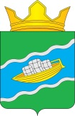

168150 Республика Коми с. Ношуль

**РЕШЕНИЕ**

**ПОМШУÖМ**

**2023 г.**

**№**

**О внесении изменений и дополнений в Устав**

**муниципального образования сельского поселения «Ношуль»**

В соответствии с Федеральным законом от 06 октября 2003 года № 131-ФЗ «Об общих принципах организации местного самоуправления в Российской Федерации,

**Совет сельского поселения «Ношуль» РЕШИЛ:**

1. Внести в Устав муниципального образования сельского поселения «Ношуль», принятый решением Совета сельского поселения «Ношуль» от 16.12.2016 года № 1-04/01, следующие изменения и дополнения согласно приложению к настоящему решению.
2. Главе сельского поселения «Ношуль» направить настоящее решение для государственной регистрации в территориальный орган уполномоченного федерального органа исполнительной власти в сфере регистрации уставов муниципальных образований.
3. Настоящее решение вступает в силу в порядке, предусмотренном федеральным законодательством.

Глава сельского поселения «Ношуль» _______________ С.Н. Елдин

Приложение

к решению Совета сельского поселения «Ношуль»

от _______ 2023 г. №2-/

**Изменения и дополнения**

**в Устав муниципального образования сельского поселения «Ношуль»**

1. **В статье 7:**

а) в абзаце первом слова «К вопросам» заменить словами «1. К вопросам»;

б) дополнить частью 2 следующего содержания:

«2. Органы местного самоуправления сельского поселения вправе заключать соглашения с органами местного самоуправления муниципального района «Прилузский» о передаче им осуществления части своих полномочий по решению вопросов местного значения за счет межбюджетных трансфертов, предоставляемых из бюджета сельского поселения в бюджет муниципального района «Прилузский» в соответствии с Бюджетным кодексом Российской Федерации.

Указанные соглашения должны заключаться на определенный срок, содержать положения, устанавливающие основания и порядок прекращения их действия, в том числе досрочного, порядок определения ежегодного объема указанных в настоящей части межбюджетных трансфертов, необходимых для осуществления передаваемых полномочий, а также предусматривать финансовые санкции за неисполнение соглашений. Порядок заключения соглашений определяется нормативными правовыми актами Совета сельского поселения.».».

1. **Статью 13 Устава изложить в следующей редакции:**

«Статья 13. Местный референдум

1. В целях решения непосредственно населением вопросов местного значения проводится местный референдум.

2. Местный референдум проводится на всей территории муниципального образования.

Решение о назначении местного референдума принимается Советом сельского поселения:

1) по инициативе, выдвинутой гражданами Российской Федерации, имеющими право на участие в местном референдуме;

2) по инициативе, выдвинутой избирательными объединениями, иными общественными объединениями, уставы которых предусматривают участие в выборах и (или) референдумах и которые зарегистрированы в порядке и сроки, установленные федеральным законом;

3) по инициативе Совета сельского поселения и главы сельского поселения, выдвинутой ими совместно.

3. Инициатива проведения референдума, выдвинутая гражданами, избирательными объединениями, иными общественными объединениями, указанными в пункте 2 части 2 настоящей статьи, оформляется в порядке, установленном федеральным законом и принимаемым в соответствии с ним законом Республики Коми.

Инициатива проведения референдума, выдвинутая совместно Советом сельского поселения и главой сельского поселения, оформляется правовыми актами Совета сельского поселения и главы сельского поселения.

4. Условием назначения местного референдума по инициативе граждан, избирательных объединений, иных общественных объединений, указанных в пункте 2 части 2 настоящей статьи, является сбор подписей в поддержку данной инициативы в количестве 5 процентов от числа участников референдума, зарегистрированных на территории проведения местного референдума, но не менее 25 подписей.

Для выдвижения инициативы проведения местного референдума гражданин Российской Федерации или группа граждан Российской Федерации, имеющие право на участие в местном референдуме, вправе образовать инициативную группу по проведению местного референдума в количестве не менее 10 человек, имеющих право на участие в местном референдуме.

Инициативная группа по проведению референдума обращается в избирательную комиссию, организующую подготовку и проведение выборов в органы местного самоуправления, местного референдума на территории поселения, которая со дня обращения инициативной группы действует в качестве комиссии референдума, с ходатайством о регистрации группы.

5. Проверка соответствия вопроса, предлагаемого для вынесения на местный референдум, требованиям статьи 12 Федерального закона от 12.06.2002 № 67-ФЗ «Об основных гарантиях избирательных прав и права на участие в референдуме граждан Российской Федерации», статей 8 и 9 Закона Республики Коми от 27.09.2010 № 88-РЗ «О выборах и референдумах в Республике Коми» осуществляется Советом сельского поселения в течение 20 дней со дня поступления ходатайства инициативной группы по проведению референдума и приложенных к нему документов из комиссии референдума.

По результатам проверки принимается решение о признании соответствия либо о признании несоответствия выносимого на референдум вопроса требованиям статьи 12 Федерального закона от 12.06.2002 № 67-ФЗ «Об основных гарантиях избирательных прав и права на участие в референдуме граждан Российской Федерации», статей 8 и 9 Закона Республики Коми от 27.09.2010 № 88-РЗ «О выборах и референдумах в Республике Коми» в порядке, установленном в муниципальном правовом акте Совета сельского поселения.

6. Совет сельского поселения, признавший, что вопрос, выносимый на референдум, соответствует требованиям статьи 12 Федерального закона от 12.06.2002 № 67-ФЗ «Об основных гарантиях избирательных прав и права на участие в референдуме граждан Российской Федерации», статей 8 и 9 Закона Республики Коми от 27.09.2010 № 88-РЗ «О выборах и референдумах в Республике Коми», не позднее чем через 3 дня со дня принятия соответствующего решения направляет его в комиссию референдума.

Комиссия референдума в 15-дневный срок со дня признания соответствия вопроса, выносимого на референдум, установленным требованиям осуществляет регистрацию инициативной группы по проведению референдума, выдает ей регистрационное свидетельство, а также сообщает об этом в средства массовой информации.

Регистрационное свидетельство инициативной группы по проведению референдума действительно до окончания кампании местного референдума.

7. Совет сельского поселения, признавший выносимый на референдум вопрос не отвечающим требованиям статьи 12 Федерального закона от 12.06.2002 № 67-ФЗ «Об основных гарантиях избирательных прав и права на участие в референдуме граждан Российской Федерации», статей 8 и 9 Закона Республики Коми от 27.09.2010 № 88-РЗ «О выборах и референдумах в Республике Коми», не позднее чем через 3 дня со дня принятия соответствующего решения направляет его в комиссию референдума.

Комиссия референдума, получившая решение о признании выносимого на референдум вопроса не отвечающим требованиям статьи 12 Федерального закона от 12.06.2002 № 67-ФЗ «Об основных гарантиях избирательных прав и права на участие в референдуме граждан Российской Федерации», статей 8 и 9 Закона Республики Коми от 27.09.2010 № 88-РЗ «О выборах и референдумах в Республике Коми», в 15-дневный срок со дня его получения принимает решение об отказе в регистрации инициативной группы по проведению референдума, в котором в обязательном порядке указываются основания отказа.

Основанием отказа инициативной группе по проведению референдума в регистрации может быть только нарушение инициативной группой [Конституции](consultantplus://offline/ref=FFCF61B1203897002AE1EBBDD6BF3825CFCE4DD406E457702B564795030B1AD0D979D132B728813F919344w2JCI) Российской Федерации, федеральных законов, Конституции Республики Коми, законов Республики Коми, настоящего Устава.

8. Для назначения местного референдума инициативная группа по проведению референдума должна собрать и представить в комиссию референдума подписи участников референдума в поддержку инициативы его проведения. Сбор подписей в поддержку инициативы проведения местного референдума проводится в течение 30 дней со дня, следующего за днем регистрации инициативной группы по проведению местного референдума.

9. Местный референдум назначается Советом сельского поселения в соответствии с Федеральным законом от 12.06.2002 № 67-ФЗ «Об основных гарантиях избирательных прав и права на участие в референдуме граждан Российской Федерации», Федеральным законом № 131-ФЗ, Конституцией Республики Коми, Законом Республики Коми от 27.09.2010 № 88-РЗ «О выборах и референдумах в Республике Коми», Уставом сельского поселения в течение 30 дней со дня поступления документов, на основании которых назначается местный референдум, и не позднее чем за 55 дней до дня голосования на местном референдуме.

В случае, если местный референдум не назначен Советом сельского поселения в установленные сроки, референдум назначается судом на основании обращения граждан, избирательных объединений, главы сельского поселения, органов государственной власти Республики Коми, Избирательной комиссии Республики Коми или прокурора.

10. В местном референдуме имеют право участвовать граждане, место жительства которых расположено в границах сельского поселения. Граждане участвуют в местном референдуме на основе всеобщего равного и прямого волеизъявления при тайном голосовании.

Итоги голосования и принятое на местном референдуме решение подлежат официальному опубликованию (обнародованию).

11. Принятое на местном референдуме решение подлежит обязательному исполнению на территории муниципального образования и не нуждается в утверждении какими-либо органами государственной власти, их должностными лицами или органами местного самоуправления.

12. Органы местного самоуправления обеспечивают исполнение принятого на местном референдуме решения в соответствии с разграничением полномочий между ними, определенным Уставом сельского поселения.

13. Решение о проведении местного референдума, а также принятое на местном референдуме решение может быть обжаловано в судебном порядке гражданами, органами местного самоуправления, прокурором, уполномоченными федеральным законом органами государственной власти.

14. Гарантии прав граждан на участие в местном референдуме, а также порядок подготовки и проведения местного референдума устанавливаются федеральным законом и принимаемыми в соответствии с ним законами Республики Коми.

15. В течение 2 лет со дня официального опубликования результатов местного референдума, местный референдум с такой же по смыслу формулировкой вопроса (вопросов) не проводится.»;

1. **Часть 2 статьи 14 Устава изложить в следующей редакции:**

«2.Муниципальные выборы назначаются Советом поселения в сроки, установленные федеральным законодательством. В случаях, установленных федеральным законом, муниципальные выборы назначаются избирательной комиссией, организующей подготовку и проведение выборов в органы местного самоуправления, местного референдума на территории поселения, или судом.

Решение о назначении выборов депутатов Совета поселения должно быть принято не ранее чем за 90 дней и не позднее чем за 80 дней до дня голосования.»;

1. **Статью 15 Устава изложить в следующей редакции:**

«Статья 15. Голосование по отзыву депутата Совета сельского поселения»

1. Голосование по отзыву депутата Совета сельского поселения проводится по инициативе населения в порядке, установленном федеральным законом и принимаемым в соответствии с ним законом Республики Коми для проведения местного референдума, с учетом особенностей, предусмотренных Федеральным законом № 131-ФЗ.

2. Основаниями для отзыва депутатов Совета сельского поселения могут быть: нарушение законодательства Российской Федерации и Республики Коми, нормативных правовых актов органов государственной власти, принятых в пределах их компетенции, настоящего Устава, муниципальных нормативных правовых актов. При этом основаниями для отзыва служат только конкретные противоправные решения или действия (бездействие) депутата, подтвержденные в судебном порядке.

3. Депутат имеет право дать избирателям объяснения по поводу обстоятельств, выдвигаемых в качестве оснований для отзыва.

4. Голосование по отзыву депутата назначается Советом сельского поселения по инициативе, выдвинутой инициативной группой избирателей в составе не менее десяти избирателей, зарегистрированных в избирательном округе, по которому был избран депутат.

Выдвижение инициативы о проведении голосования по отзыву депутата Совета поселения, регистрация инициативной группы по проведению голосования по отзыву депутата Совета поселения, сбор и проверка подписей в поддержку указанной инициативы, проверка правильности оформления подписных листов осуществляются в соответствии с процедурой, предусмотренной Федеральным законом от 12.06.2002 № 67-ФЗ «Об основных гарантиях избирательных прав и права на участие в референдуме граждан Российской Федерации», Законом Республики Коми от 27.09.2010 № 88-РЗ «О выборах и референдумах в Республике Коми» и настоящим Уставом для выдвижения инициативы по проведению местного референдума, с учетом особенностей, предусмотренных настоящей статьей.

В ходатайстве о регистрации инициативной группы по проведению голосования по отзыву депутата Совета поселения должны быть указаны сведения и приложены документы, предусмотренные Федеральным законом от 12.06.2002 № 67-ФЗ «Об основных гарантиях избирательных прав и права на участие в референдуме граждан Российской Федерации», Законом Республики Коми от 27.09.2010 № 88-РЗ «О выборах и референдумах в Республике Коми» для проведения местного референдума, а также:

1. указаны конкретные противоправные решения или действия (бездействие) депутата Совета поселения, послужившие основанием для выдвижения инициативы проведения голосования по отзыву;
2. приложена копия вступившего в законную силу судебного решения, подтверждающего принятие (совершение) депутатом Совета поселения противоправного решения или действия (бездействия), являющегося основанием для отзыва, или указана официальная информация о наличии такого судебного решения.
3. Решение о назначении голосования по отзыву депутата принимается Советом сельского поселения в течение 30 дней со дня поступления из избирательной комиссии, организующей подготовку и проведение выборов в органы местного самоуправления, местного референдума на территории поселения, документов, на основании которых назначается голосование по отзыву депутата, и не позднее чем за 55 дней до дня голосования по отзыву депутата.

Депутат, в отношении которого выдвинута инициатива проведения голосования по его отзыву, вправе присутствовать на заседании Совета поселения, на котором рассматривается вопрос о назначении голосования по его отзыву, представлять депутатам письменные возражения, а также в устном выступлении давать объяснения по поводу обстоятельств, выдвигаемых в качестве основания для отзыва. При принятии решения депутат Совета поселения, в отношении которого выдвинута инициатива проведения голосования по отзыву, в голосовании не участвует.

Решение о назначении голосования по отзыву депутата подлежит официальному опубликованию в срок не позднее пяти дней со дня принятия.

6. Депутат Совета сельского поселения считается отозванным, если за отзыв проголосовало не менее половины избирателей, зарегистрированных в избирательном округе.

7. Итоги голосования по отзыву депутата Совета сельского поселения и принятые решения подлежат официальному опубликованию (обнародованию).»;

1. **В статье 18.1 Устава:**

а) часть 2 изложить в следующей редакции:

«2. Староста сельского населенного пункта назначается Советом сельского поселения по представлению схода граждан сельского населенного пункта. Староста сельского населенного пункта назначается из числа граждан Российской Федерации, проживающих на территории данного сельского населенного пункта и обладающих активным избирательным правом, либо граждан Российской Федерации, достигших на день представления сходом граждан 18 лет и имеющих в собственности жилое помещение, расположенное на территории данного сельского населенного пункта.»;

б) часть 3 изложить в следующей редакции:

«3. Староста сельского населенного пункта не является лицом, замещающим государственную должность, должность государственной гражданской службы, муниципальную должность, за исключением муниципальной должности депутата представительного органа муниципального образования, осуществляющего свои полномочия на непостоянной основе, или должность муниципальной службы, не может состоять в трудовых отношениях и иных непосредственно связанных с ними отношениях с органами местного самоуправления.»;

в) пункт 1 части 4 изложить в следующей редакции:

«1) замещающее государственную должность, должность государственной гражданской службы, муниципальную должность, за исключением муниципальной должности депутата представительного органа муниципального образования, осуществляющего свои полномочия на непостоянной основе, или должность муниципальной службы;»;

1. **Статью 25 Устава изложить в следующей редакции:**

«Статья 25. Совет сельского поселения - представительный орган поселения

1. Совет сельского поселения является представительным органом поселения. Совет сельского поселения представляет население сельского поселения и от его имени осуществляет местное самоуправление в пределах полномочий, установленных Конституцией Российской Федерации, Федеральным законом № 131-ФЗ, Конституцией Республики Коми, иными законами и нормативными правовыми актами Российской Федерации и Республики Коми в области местного самоуправления и Уставом сельского поселения.

2. Совет сельского поселения состоит из 10 депутатов, избираемых населением поселения на муниципальных выборах на основе всеобщего равного и прямого избирательного права при тайном голосовании.

3. Совет сельского поселения избирается сроком на пять лет.

4. Совет сельского поселения не обладает правами юридического лица, имеет печати и штампы со своим наименованием, бланки со своими реквизитами, расчетный и иные счета в банках.

5. Совет сельского поселения осуществляет свою деятельность в случае избрания не менее двух третей от установленной численности депутатов.

6. Полномочия Совета сельского поселения начинаются со дня его первого заседания и заканчиваются в день первого заседания вновь избранного Совета сельского поселения.

7. Вновь избранный Совет сельского поселения собирается на первое заседание не позднее 30 дней со дня избрания Совета сельского поселения в правомочном составе.

8. По вопросам организации своей деятельности Совет сельского поселения принимает регламент в соответствии с законодательством Российской Федерации и Уставом сельского поселения (далее – регламент, регламент Совета поселения).

9. Совет сельского поселения обладает правом законодательной инициативы в Государственном Совете Республики Коми. Порядок реализации данной инициативы устанавливается настоящим Уставом и регламентом Совета поселения.

10. В случае досрочного прекращения полномочий Совета сельского поселения досрочные выборы в Совет сельского поселения проводятся в сроки, установленные Федеральным законом от 12.06.2002 № 67-ФЗ «Об основных гарантиях избирательных прав и права на участие в референдуме граждан Российской Федерации».

11. Совет сельского поселения осуществляет свою деятельность в форме заседаний.

12. Заседание Совета сельского поселения не может считаться правомочным, если на нем присутствуют менее 50 процентов от числа избранных депутатов.

13. Очередные заседания Совета сельского поселения проводятся не реже одного раза в три месяца.

14. Внеочередные заседания Совета сельского поселения созываются по инициативе главы сельского поселения, депутатов в количестве не менее 1/3 от числа избранных депутатов Совета сельского поселения.

15. Созыв заседаний Совета сельского поселения и организация их работы возлагаются на главу сельского поселения в соответствии с регламентом Совета поселения.

16. Совет сельского поселения принимает решения в коллегиальном порядке.

17.Регламентом Совета поселения может быть предусмотрено избрание должностных лиц Совета сельского поселения (заместителя председателя Совета сельского поселения, председателей комиссии и т.д.).

19. Расходы на обеспечение деятельности Совета сельского поселения предусматриваются в бюджете поселения отдельной строкой в соответствии с классификацией расходов бюджетов Российской Федерации.

Управление и (или) распоряжение Советом поселения или отдельными депутатами (группами депутатов) в какой бы то ни было форме средствами бюджета поселения в процессе его исполнения не допускаются, за исключением средств бюджета поселения, направляемых на обеспечение деятельности Совета сельского поселения и депутатов.»;

1. **Статью 29 Устава изложить в следующей редакции:**

«Статья 29. Прекращение полномочий депутата Совета сельского поселения

1. Полномочия депутата Совета сельского поселения начинаются со дня его избрания и прекращаются со дня начала работы Совета сельского поселения нового созыва.

2. Полномочия депутата Совета сельского поселения прекращаются досрочно в случаях:

1) смерти;

2) отставки по собственному желанию;

3) признания судом недееспособным или ограниченно дееспособным;

4) признания судом безвестно отсутствующим или объявления умершим;

5) вступления в отношении его в законную силу обвинительного приговора суда;

6) выезда за пределы Российской Федерации на постоянное место жительства;

7) прекращения гражданства Российской Федерации либо гражданства иностранного государства - участника международного договора Российской Федерации, в соответствии с которым иностранный гражданин имеет право быть избранным в органы местного самоуправления, наличия гражданства (подданства) иностранного государства либо вида на жительство или иного документа, подтверждающего право на постоянное проживание на территории иностранного государства гражданина Российской Федерации либо иностранного гражданина, имеющего право на основании международного договора Российской Федерации быть избранным в органы местного самоуправления, если иное не предусмотрено международным договором Российской Федерации;

8) отзыва избирателями;

9) досрочного прекращения полномочий Совета сельского поселения;

10) призыва на военную службу или направления на заменяющую ее альтернативную гражданскую службу;

11) в иных случаях, установленных Федеральным законом № 131-ФЗ и другими федеральными законами.

3. Полномочия депутата Совета сельского поселения прекращаются досрочно в случае несоблюдения ограничений, запретов, неисполнения обязанностей, установленных Федеральным законом от 25.12.2008 № 273-ФЗ «О противодействии коррупции», Федеральным законом от 03.12.2012 № 230-ФЗ «О контроле за соответствием расходов лиц, замещающих государственные должности, и иных лиц их доходам», Федеральным законом от 07.05.2013 № 79-ФЗ «О запрете отдельным категориям лиц открывать и иметь счета (вклады), хранить наличные денежные средства и ценности в иностранных банках, расположенных за пределами территории Российской Федерации, владеть и (или) пользоваться иностранными финансовыми инструментами», если иное не предусмотрено Федеральным законом № 131-ФЗ.

4. Полномочия депутата Совета сельского поселения прекращаются досрочно решением Совета сельского поселения в случае отсутствия депутата без уважительных причин на всех заседаниях Совета сельского поселения в течение шести месяцев подряд.

5. Полномочия депутата Совета сельского поселения прекращаются со дня принятия об этом решения Совета сельского поселения (за исключением основания, указанного в пункте 9 части 2 настоящей статьи).

6. Решение Совета сельского поселения о досрочном прекращении полномочий депутата Совета сельского поселения принимается не позднее чем через 30 дней со дня появления основания для досрочного прекращения полномочий, а если это основание появилось в период между сессиями Совета сельского поселения, - не позднее чем через три месяца со дня появления такого основания.

7. В случае обращения Главы Республики Коми с заявлением о досрочном прекращении полномочий депутата Совета сельского поселения днем появления основания для досрочного прекращения полномочий является день поступления в Совет сельского поселения данного заявления.».

1. Статью 38 признать утратившим силу.

**РЕШЕНИЕ**

**ПОМШУÖМ**

**от 12 июля 2023 года**

**№ 2-18/02**

**О назначении публичных слушаний по внесению**

**изменений и дополнений в Устав муниципального**

**образования сельского поселения «Ношуль»**

Руководствуясь статьёй 28 Федерального Закона Российской Федерации от 06 октября 2003 г. № 131 «Об общих принципах организации местного самоуправления в Российской Федерации», статьей 19 Устава муниципального образования сельского поселения «Ношуль», Совет сельского поселения «Ношуль» **решил:**

1. Назначить 14 августа 2023 года в 11 часов публичные слушания по внесению изменений и дополнений в Устав муниципального образования сельского поселения «Ношуль» (далее - публичные слушания).
2. Провести публичные слушания в здании администрации сельского поселения «Ношуль» по адресу: Прилузский район, с. Ношуль, улица Советская, дом 29.
3. Образовать для подготовки и проведения публичных слушаний комиссию в составе:

- Елдина Сергея Николаевича, главы сельского поселения;

- Чукилевой Марины Николаевны, заместителя руководителя администрации сельского поселения «Ношуль»;

- БуялоЛарисы Васильевны, депутата Совета сельского поселения «Ношуль» (по согласованию);

1. Настоящее решение вступает в силу со дня принятия и подлежит опубликованию в бюллетене «Информационный вестник Совета и администрации сельского поселения «Ношуль»».

Глава сельского поселения «Ношуль»_________________Елдин С.Н.

**ПОМШУÖМ**

**РЕШЕНИЕ**

**от 12 июля 2023 года**

**№ 2-18/03**

**О Порядке учета предложений граждан по внесению**

**изменений и дополнений в Устав муниципального**

**образования сельского поселения «Ношуль»**

**и участия граждан в его обсуждении**

Руководствуясь статьёй 28 Федерального закона от 6 октября 2003 года № 131-ФЗ «Об общих принципах организации местного самоуправления в Российской Федерации», Уставом муниципального образования сельского поселения «Ношуль»,

**Совет сельского поселения «Ношуль» решил**:

1. Утвердить Порядок учета предложений граждан по внесению изменений и дополнений в Устав сельского поселения «Ношуль» муниципального района «Прилузский» Республики Коми и участия граждан в его обсуждении, согласно приложению к настоящему решению.
2. Настоящее решение вступает в силу со дня опубликования в бюллетене «Информационный вестник Совета и администрации сельского поселения «Ношуль»».

Глава сельского поселения «Ношуль» ______________ Елдин С.Н.

Утвержден

решением Совета сельского поселения «Ношуль»

от 12 июля 2023 г. № 2-18/03

### (приложение)

##### **ПОРЯДОК**

**учета предложений граждан по внесению изменений и дополнений в Устав муниципального образования сельского поселения «Ношуль»**

**и участия граждан в его обсуждении**

1. Предложения граждан по внесению изменений и дополнений в Устав муниципального образования сельского поселения «Ношуль» принимаются в течение 20 дней, начиная со дня, следующего за днём опубликования в бюллетене «Информационный вестник Совета и администрации сельского поселения «Ношуль»» проекта решения Совета сельского поселения «Ношуль» о внесении изменений и дополнений в Устав муниципального образования сельского поселения «Ношуль».
2. Предложения граждан по внесению изменений и дополнений в Устав муниципального образования сельского поселения «Ношуль» подаются в письменной форме в администрацию сельского поселения «Ношуль» по адресу:168150, Республика Коми, Прилузский район, с. Ношуль, улица Советская, дом 29, кабинет №4, (время работы с 8:15 до 16:45, перерыв на обед с 13.00 до 14.00, суббота, воскресенье – выходные дни), где указанные предложения регистрируются и передаются на рассмотрение комиссии по подготовке и проведению публичных слушаний.

Вместе с предложениями по внесению изменений и дополнений в Устав муниципального образования сельского поселения «Ношуль» указывается контактная информация (фамилия, имя, отчество, адрес местожительства, телефон).

1. Комиссия рассматривает поступающие предложения и готовит заключение на каждое предложение. О результатах рассмотрения предложений граждане извещаются письменно в пятидневный срок.
2. По истечении срока приема предложений граждан по внесению изменений и дополнений в Устав муниципального образования сельского поселения «Ношуль» комиссией разрабатывается таблица поправок, которая вместе с заключениями на предложения граждан выносится на рассмотрение Совета сельского поселения «Ношуль».
3. О дне заседания Совета сельского поселения «Ношуль», в повестку дня которого вносится вопрос «О внесении изменений и дополнений в Устав сельского поселения «Ношуль» муниципального района «Прилузский» Республики Коми, население сельского поселения «Ношуль» извещается не менее чем за 7 календарных дней.

6. Заседание Совета сельского поселения является открытым. Каждый гражданин, внесший предложение по внесению изменений и дополнений Устав муниципального образования сельского поселения «Ношуль», вправе изложить свои доводы в пределах времени, отведенного регламентом, предварительно записавшись на выступление.

**II РАЗДЕЛ**

**Постановление**

**ШУМ**

|  |  |  |  |  |  |  |  |  |
| --- | --- | --- | --- | --- | --- | --- | --- | --- |
| от | 29 | июня | 2023 |  | г. |  | № | 16 |

**Об утверждении списка собственников невостребованных**

**земельных долей ХООО «Климовка»**

В соответствии с пунктом 5 статьи 12.1 Федерального закона от 24.07.202 №101- ФЗ «Об обороте земель сельскохозяйственного назначения», рассмотрев списки лиц, земельные доли которых могут быть признаны невостребованными на земельный участок без кадастрового номера, расположенный по адресу: Республика Коми, Прилузский район, предоставленный в общую долевую собственность постановлением Главы администрации Прилузского района от 26.02.1997 года №125 «Об утверждении списков собственников земельных долей ХООО «Климовка», опубликованные в газете «Республика» от 11 апреля 2017 года № 38 (5562), учитывая, что общее собрание участников долевой собственности на земельный участок сельскохозяйственного назначения, назначенное на 4 апреля 2023 года, не состоялось, администрация сельского поселения «Ношуль» муниципального района «Прилузский» Республики Коми, ПОСТАНОВЛЯЕТ:

1. Утвердить список невостребованных долей на земельный участок без кадастрового номера согласно приложению.
2. Земельные доли в количестве 134, с размером земельной доли 5,5 га каждая, считать невостребованными.
3. Настоящее постановление вступает в силу со дня принятия и подлежит опубликованию в бюллетене «Информационный вестник Совета и администрации сельского поселения «Ношуль».

Глава сельского поселения «Ношуль» ______________________ С.Н. Елдин

К постановлению администрации

сельского поселения «Ношуль»

от 29 июня 2023 г. № 16

(приложение)

|  |  |
| --- | --- |
| **Список дольщиков ХООО «Климовка» с размером земельной доли в 5,5 га** | |
|  | Попов Владимир Валентинович |
|  | Никулина Татьяна Михайловна |
|  | Атаман Зинаида Васильевна |
|  | Жигалов Иван Степанович |
|  | Тарасов Николай Валентинович |
|  | Чукилев Степан Егорович |
|  | Чукилев Сергей Николаевич |
|  | Иевлев Андрей Максимович |
|  | Истомина Татьяна Александровна |
|  | Истомин Николай Михайлович |
|  | Петрунчак Виктор Борисович |
|  | Петрунчак Сергей Борисович |
|  | Черепанов Анатолий Иннокентьевич |
|  | Пензева Ольга Васильевна |
|  | Ортянова Валентина Аркадьевна |
|  | Степанюк Александр Васильевич |
|  | Вахнин Владимир Петрович |
|  | Тимонина Ольга Васильевна |
|  | Сердитова Ирина Васильевна |
|  | Игнатова Екатерина Алексеевна |
|  | Коснырева Мария Анатольевна |
|  | Хондого Лидия Евгеньевна |
|  | Кетов Анатолий Андреевич |
|  | Иевлева Галина Прохоровна |
|  | Вахнина Татьяна Васильевна |
|  | Попова Валентина Егоровна |
|  | Шипулин Константин Николаевич |
|  | Ульянов Николай Григорьевич |
|  | Сердитова Надежда Ивановна |
|  | Попов Геннадий Егорович |
|  | Шилов Егор Иванович |
|  | Иевлев Прокопий Дмитриевич |
|  | Игнатов Александр Михайлович |
|  | Вахнин Михаил Павлович |
|  | Вахнина Нина Игнатьевна |
|  | Галев Николай Степанович |
|  | Пантелеев Владимир Александрович |
|  | Шулепова Наталья Павловна |
|  | Вахнин Василий Александрович |
|  | Вологжанин Николай Михайлович |
|  | Вахнина Лидия Алексеевна |
|  | Вахнина Анастасия Тимофеевна |
|  | Лапина Татьяна Степановна |
|  | Вахнин Иван Егорович |
|  | Супрядкин Василий Алексеевич |
|  | Шулепов Владимир Семенович |
|  | Шулепова Анна Васильевна |
|  | Шулепов Петр Прокопьевич |
|  | Вахнина Анастасия Александровна |
|  | Вахнин Андрей Павлович |
|  | Смолева Раиса Степановна |
|  | Вахнин Михаил Александрович |
|  | Иевлева Лидия Ильинична |
|  | Смолев Илья Васильевич |
|  | Пономарев Владимир Анатольевич |
|  | Жигалова Юлия Валерьяновна |
|  | Вахнин Егор Кузьмич |
|  | Можегова Татьяна Степановна |
|  | Ортянов Иван Михайлович |
|  | Иевлев Иван Максимович |
|  | Смолев Михаил Борисович |
|  | Шулепов Михаил Петрович |
|  | Шулепов Александр Васильевич |
|  | Иевлева Нина Ивановна |
|  | Вахнин Иван Прохорович |
|  | Сенькина Ида Георгиевна |
|  | Трофимов Николай Петрович |
|  | Беляев Михаил Кузьмич |
|  | Беляева Екатерина Кузьминична |
|  | Рубцов Николай Афанасьевич |
|  | Рубцова Анастасия Ивановна |
|  | Жигалов Николай Иванович |
|  | Вахнина Татьяна Константиновна |
|  | Тарасов Валентин Алексеевич |
|  | Вахнин Анатолий Егорович |
|  | Шулепов Анатолий Николаевич |
|  | Супрядкин Семен Григорьевич |
|  | Супрядкин Григорий Дмитриевич |
|  | Ванина Нина Валентиновна |
|  | Шулепов Андрей Деомидович |
|  | Можегова Екатерина Николаевна |
|  | Рубцова Мария Степановна |
|  | Шулепова Анна Кирилловна |
|  | Сердитова Валентина Николаевна |
|  | Черных Николай Иванович |
|  | Трофимов Анатолий Тимофеевич |
|  | Лекомцев Петр Александрович |
|  | Иевлева Валентина Павловна |
|  | Шилов Александр Николаевич |
|  | Шулепов Анатолий Максимович |
|  | Нор Валентина Ивановна |
|  | Верещагин Иван Васильевич |
|  | Маркова Валентина Борисовна |
|  | Вахнин Николай Пантелеевич |
|  | Агалаков Александр Федорович |
|  | Вахнин Валентин Прохорович |
|  | Вахнин Василий Семенович |
|  | Вахнин Михаил Павлович |
|  | Вахнина Ирина Николаевна |
|  | Гиматдинов Мустаким Гаязович |
|  | Игнатов Геннадий Алексеевич |
|  | Игнатова Ульяна Михайловна |
|  | Леканов Вячеслав Васильевич |
|  | Можегов Степан Павлович |
|  | Никулин Михаил Владимирович |
|  | Никулин Николай Яковлевич |
|  | Перминов Алексей Дионисович |
|  | Пивнев Анатолий Александрович |
|  | Попов Михаил Валентинович |
|  | Рубцов Николай Иринеевич |
|  | Сачук Нина Ивановна |
|  | Смолев Иван Николаевич |
|  | Супрядкин Анатолий Герасимович |
|  | Тарасова Аграфена Ивановна |
|  | Ульянов Владимир Григорьевич |
|  | Харюшин Николай Данилович |
|  | Шаглеев Александр Николаевич |
|  | Шаглеев Николай Николаевич |
|  | Шулепов Василий Петрович |
|  | Шулепов Сергей Владимирович |
|  | Шулепова Нина Ивановна |
|  | Трофимов Александр Александрович |
|  | Можегов Андрей Павлович |
|  | Тарасова Евдокия Михайловна |
|  | Попов Иван Геннадьевич |
|  | Леканова Валентина Яковлевна |
|  | Можегов Николай Иванович |
|  | Супрядкина Нина Ильинична |
|  | Ложкина Зинаида Мартыновна |
|  | Вахнина Татьяна Андреевна |
|  | Гуляев Николай Николаевич |
|  | Сердитов Василий Михайлович |
|  | Сердитова Пелагия Васильевна |
|  | Шулепова Василиса Михайловна |

**Постановление**

**ШУМ**

|  |  |  |  |  |  |  |  |  |
| --- | --- | --- | --- | --- | --- | --- | --- | --- |
| от | 04 | июля | 2023 |  | г. |  | № | 17 |

**Об утверждении списка собственников невостребованных**

**земельных долей ХООО «Лихачевка»**

В соответствии с пунктом 5 статьи 12.1 Федерального закона от 24.07.202 №101- ФЗ «Об обороте земель сельскохозяйственного назначения», рассмотрев списки лиц, земельные доли которых могут быть признаны невостребованными на земельный участок без кадастрового номера, расположенный по адресу: Республика Коми, Прилузский район, предоставленный в общую долевую собственность постановлением Главы администрации Прилузского района от 26.02.1997 года №126 «Об утверждении списка собственников земельных долей ХООО «Лихачевка», опубликованные в газете «Республика» от 11 апреля 2017 года , № 38 (5562), учитывая, что общее собрание участников долевой собственности на земельный участок сельскохозяйственного назначения, назначенное на 4 апреля 2023 года, не состоялось, администрация сельского поселения «Ношуль» муниципального района «Прилузский» Республики Коми, ПОСТАНОВЛЯЕТ:

1. Утвердить список невостребованных долей на земельный участок без кадастрового номера согласно приложению.
2. Земельные доли в количестве 81, размером земельной доли 5,5 га каждая, считать невостребованными.
3. Настоящее постановление вступает в силу со дня принятия и подлежит опубликованию в бюллетене «Информационный вестник Совета и администрации сельского поселения «Ношуль».

Глава сельского поселения «Ношуль» ______________________ С.Н. Елдин

К постановлению администрации

сельского поселения «Ношуль»

от 04 июля 2023 г. № 17

(приложение)

|  |  |
| --- | --- |
| **Список дольщиков ХООО «Лихачевка» с размером земельной доли в 5,5 га** | |
|  | Сенников Николай Андреевич |
|  | Можегова Александра Дмитриевна |
|  | Вахнин Иван Егорович |
|  | Вахнин Александр Алексеевич |
|  | Вахнин Алексей Егорович |
|  | Ичеткин Юрий Степанович |
|  | Костылев Александр Алексеевич |
|  | Пономарев Александр Яковлевич |
|  | Пономарев Владимир Егорович |
|  | Пономарев Николай Владимирович |
|  | Пономарев Владимир Александрович |
|  | Лукша Александр Иванович |
|  | Сердитов Валентин Афанасьевич |
|  | Вахнина Ульяна Ивановна |
|  | Вахнин Владимир Алексеевич |
|  | Вахнина Тамара Алексеевна |
|  | Виноградов Николай Леонидович |
|  | Можегов Петр Алексеевич |
|  | Можегова Альбина Алексеевна |
|  | Можегов Александр Иванович |
|  | Можегов Петр Павлович |
|  | Можегова Ангелина Михайловна |
|  | Можегова Валентина Павловна |
|  | Романенко Зинаида Егоровна |
|  | Чучеков Виктор Семенович |
|  | Боброва Татьяна Семеновна |
|  | Вахнин Василий Алексеевич |
|  | Вахнин Сергей Александрович |
|  | Романенко Иван Иванович |
|  | Пономарева Елена Михайловна |
|  | Трофимов Иван Егорович |
|  | Петров Борис Петрович |
|  | Вохмин Александр Анатольевич |
|  | Можегова Татьяна Михайловна |
|  | Пономарев Евгений Владимирович |
|  | Иванова Лидия Алексеевна |
|  | Можегов Григорий Михайлович |
|  | Трофимов Александр Анатольевич |
|  | Пономарев Сергей Александрович |
|  | Можегов Михаил Павлович |
|  | Можегов Дмитрий Васильевич |
|  | Шилова Екатерина Андреевна |
|  | Вахнина Александра Яковлевна |
|  | Ичеткина Анна Александровна |
|  | Ичеткина Елизавета Григорьевна |
|  | Рубцова Александра Александровна |
|  | Можегова Елена Федоровна |
|  | Костылева Ульяна Андреевна |
|  | Сердитова Александра Ивановна |
|  | Игнатов Владимир Федорович |
|  | Игнатова Анна Николаевна |
|  | Пономарева Серафима Андреевна |
|  | Можегова Евдокия Павловна |
|  | Ичеткина Устинья Ивановна |
|  | Можегова Ульяна Власовна |
|  | Можегова Афимья Савельевна |
|  | Рубцов Валентин Михайлович |
|  | Вахнин Алексей Павлович |
|  | Пономарева Екатерина Ивановна |
|  | Ичеткин Александр Егорович |
|  | Вахнина Афанасия Ивановна |
|  | Сердитова Ефросинья Дмитриевна |
|  | Можегова Мария Павловна |
|  | Ичеткина Анна Степановна |
|  | Рубцова Анастасия Дмитриевна |
|  | Вахнин Алексей Ефимович |
|  | Ичеткин Николай Иванович |
|  | Ичеткин Степан Павлович |
|  | Ичеткин Леонид Егорович |
|  | Костылев Алексей Филипьевич |
|  | Пономарева Антонина Николаевна |
|  | Лихачев Александр Кирилович |
|  | Никулина Елена Андреевна |
|  | Можегова Раиса Яковлевна |
|  | Вахнина Устинья Егоровна |
|  | Костылева Анна Ивановна |
|  | Можегова Ульяна Ильинична |
|  | Можегов Василий Петрович |
|  | Рубцова Пелагия Петровна |
|  | Костылева Александра Григорьевна |
|  | Трофимов Леонид Егорович |

**Постановление**

**ШУМ**

|  |  |  |  |  |  |  |  |  |
| --- | --- | --- | --- | --- | --- | --- | --- | --- |
| от | 04 | июля | 2023 |  | г. |  | № | 18 |

**Об утверждении списка собственников невостребованных**

**земельных долей ООО «Луговое»**

В соответствии с пунктом 5 статьи 12.1 Федерального закона от 24.07.202 №101- ФЗ «Об обороте земель сельскохозяйственного назначения», рассмотрев списки лиц, земельные доли которых могут быть признаны невостребованными на земельный участок без кадастрового номера, расположенный по адресу: Республика Коми, Прилузский район, предоставленный в общую долевую собственность постановлением Главы администрации Прилузского района от 17.03.1997 года №178 «Об утверждении списка собственников земельных долей ХООО «Луговое», опубликованные в газете «Республика» от 11 апреля 2017 года , № 38 (5562), учитывая, что общее собрание участников долевой собственности на земельный участок сельскохозяйственного назначения, назначенное на 4 апреля 2023 года, не состоялось, администрация сельского поселения «Ношуль» муниципального района «Прилузский» Республики Коми, ПОСТАНОВЛЯЕТ:

1. Утвердить список невостребованных долей на земельный участок без кадастрового номера согласно приложению.
2. Земельные доли в количестве 86, с размером земельной доли 5,5 га каждая, считать невостребованными.
3. Настоящее постановление вступает в силу со дня принятия и подлежит опубликованию в бюллетене «Информационный вестник Совета и администрации сельского поселения «Ношуль».

Глава сельского поселения «Ношуль» ______________________ С.Н. Елдин

К постановлению администрации

сельского поселения «Ношуль»

от 04 июля 2023 г. № 18

(приложение)

|  |  |
| --- | --- |
| **Список дольщиков ХООО «Луговое»** | |
|  | Вахнина Нина Алексеевна |
|  | Вахнина Вера Александровна |
|  | Зинченко Надежда Петровна |
|  | Пономарева Вера Александровна |
|  | Коровина Татьяна Савельевна |
|  | Исаков Иван Иванович |
|  | Тарасов Павел Васильевич |
|  | Якушева Валентина Борисовна |
|  | Зинченко Виктор Иванович |
|  | Пивнев Юрий Васильевич |
|  | Тарасова Наталья Степановна |
|  | Трофимова Гликерья Егоровна |
|  | Рубцов Степан Кириллович |
|  | Трофимова Эмилия Васильевна |
|  | Вахнина Мария Семеновна |
|  | Трофимова Нина Ивановна |
|  | Пономарева Екатерина Николаевна |
|  | Тарасова Ульяна Васильевна |
|  | Беляев Степан Кузьмич |
|  | Столярчук Софья Викторовна |
|  | Никулина Марина Егоровна |
|  | Иевлева Светлана Валентиновна |
|  | Мазурец Оксана Ивановна |
|  | Пархомец Николай Николаевич |
|  | Вокуева Нина Иосифовна |
|  | Попова Лариса Николаевна |
|  | Шулепова Татьяна Викторовна |
|  | Вокуева Галина Федоровна |
|  | Попова Елизавета Афанасьевна |
|  | Игнатова Светлана Александровна |
|  | Шулепов Андрей Деомидович |
|  | Вахнина Марина Альбертовна |
|  | Найденов Виталий Анатольевич |
|  | Пономарева Татьяна Сергеевна |
|  | Шулепов Геннадий Николаевич |
|  | Платонова Нина Николаевна |
|  | Рубцова Екатерина Степановна |
|  | Хомякова Татьяна Михайловна |
|  | Тарасов Валерий Васильевич |
|  | Старцев Александр Михайлович |
|  | Шулепова Афанасья Григорьевна |
|  | Рубцова Александра Ивановна |
|  | Ставила Татьяна Михайловна |
|  | Шулепова Мария Михайловна |
|  | Можегов Александр Деомидович |
|  | Можегов Юрий Федорович |
|  | Михайлов Валерий Иванович |
|  | Нор Юлия Ивановна |
|  | Ичеткин Владимир Иванович |
|  | Иевлев Михаил Степанович |
|  | Белянский Олег Леонидович |
|  | Марков Виталий Александрович |
|  | Курбатов Василий Петрович |
|  | Шулепова Ульяна Алексеевна |
|  | Шулепов Иван Алексеевич |
|  | Пономарев Евгений Николаевич |
|  | Сердитов Вадим Альбертович |
|  | Плехов Леонид Васильевич |
|  | Тимушева Елена Леонидовна |
|  | Шаглеева Зинаида Васильевна |
|  | Ортянов Сергей Иванович |
|  | Можегова Светлана Валерьевна |
|  | Никулин Владимир Михайлович |
|  | Хотемов Александр Миронович |
|  | Михайлова Наталья Николаевна |
|  | Жоров Петр Иванович |
|  | Иевлев Александр Иванович |
|  | Нор Николай Петрович |
|  | Егоров Александр Владимирович |
|  | Урнышев Дмитрий Иванович |
|  | Хотемов Владимир Александрович |
|  | Попов Василий Александрович |
|  | Игнатова Валентина Александровна |
|  | Иевлев Федор Федорович |
|  | Можегов Николай Николаевич |
|  | Филиппов Владимир Петрович |
|  | Шулепов Анатолий Васильевич |
|  | Гайер Ирина Николаевна |
|  | Иевлева Надежда Николаевна |
|  | Смолева Елена Анатольевна |
|  | Сенькин Александр Евлогеевич |
|  | Можегова Лариса Ивановна |
|  | Смолев Эдуард Борисович |
|  | Рогалев Сергей Александрович |
|  | Вахнина Ольга Николаевна |
|  | Можегов Александр Федорович |

**III РАЗДЕЛ**

**Народный бюджет**

Начались работы по реализации проекта "Ремонт памятника «Варяг» и благоустройство спуска к реке".

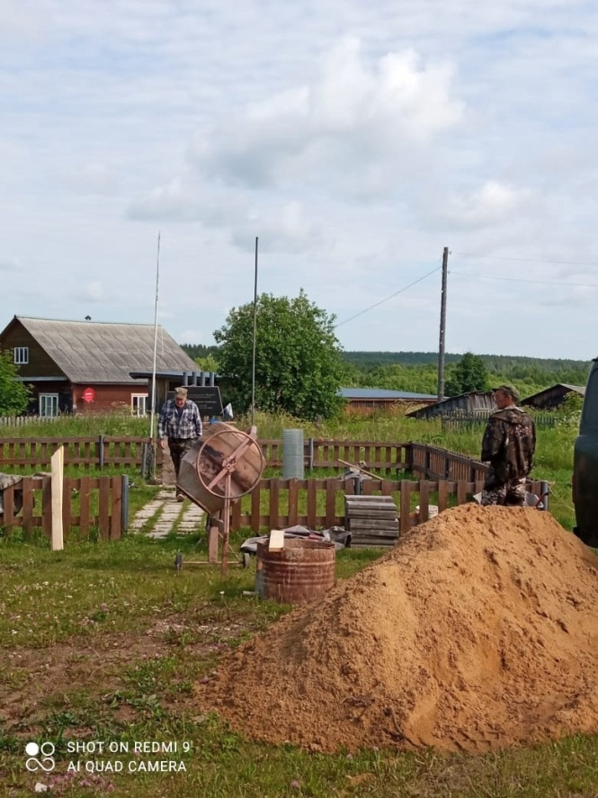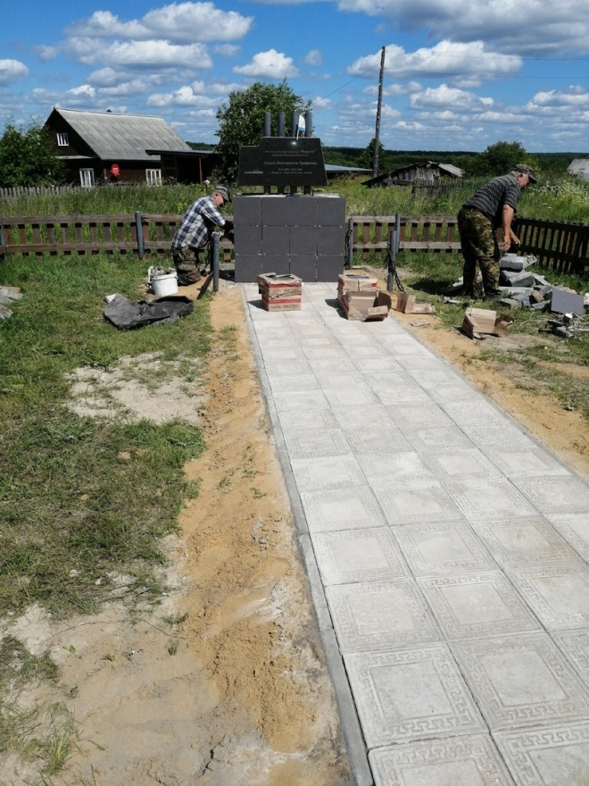

Начаты работы по изготовлению сруба для реализации проекта "Ремонт колодца для питьевой воды в д.Оньмесь" в рамках проекта "Народный бюджет".

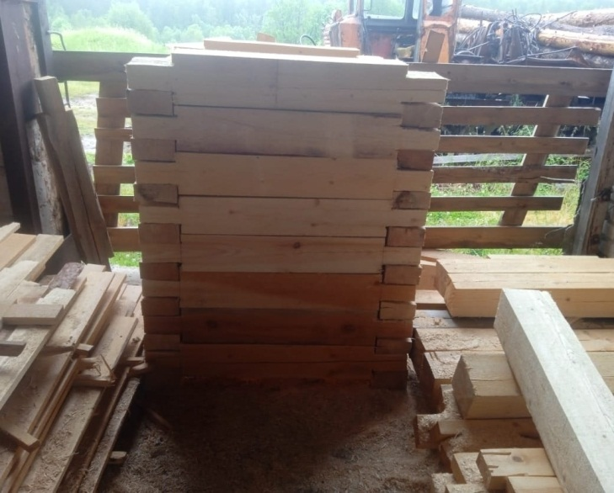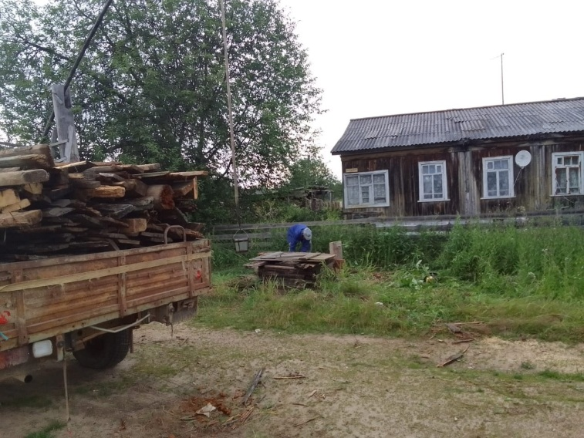

Состав редакционной коллегии

MEETING

* Чукилева Марина Николаевна, заместитель руководителя администрации сельского поселения «Ношуль», руководитель редколлегии;
* Драган Людмила Михайловна, старший эксперт администрации сельского поселения «Ношуль», заместитель руководителя редколлегии.

**«Информационный вестник» печатается в учреждении «Администрация сельского  
поселения «Ношуль»: 168150, Прилузский район, с. Ношуль, ул. Советская, д.29.**

**Ответственный выпуска - Чукилева М.Н., тел. 31-1-59, 31-1-45**

**Тираж – 2 экземпляра. Сдан в печать 12 июля 2023г.**